8376. Рамка

Рамка x * y представляет собой прямоугольник x * y, из середины которого вырезали прямоугольник размером (x – 2) * (y – 2). У нас имеется неограниченный запас плиток a * 1. Можно ли полностью замостить рамку x * y плитками a * 1?
Например, рамку 5 * 6 можно замостить плитками 3 * 1, но нельзя плитками 4 * 1.
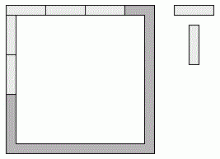
Вход. Первая строка содержит два натуральных числа x и y (3 ≤ x, y ≤ 10⁶). Вторая строка содержит количество тиров плиток n (1 ≤ n ≤ 1000). Третья строка содержит n натуральных чисел, не больших 10⁶ – длины плиток.

Выход. Выведите n строк, содержащих YES или NO. i-ая строка содержит YES если можно замостить рамку плитками i-го типа. Выведите NO иначе.

Пример входа | Пример выхода
5 6  2  3 4 | YES  NO

РЕШЕНИЕ
геометрия

Анализ алгоритма

Реализация алгоритма

